專訪本會第一屆林敬剛理事長

現任：
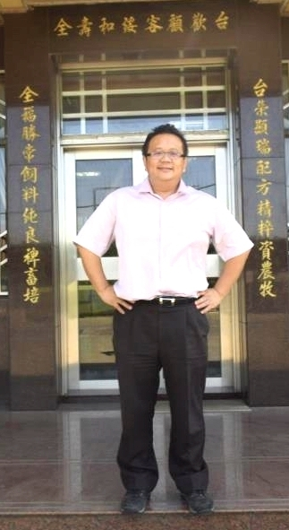
臺灣嘉義大學動物科學校友會第一屆理事長

經歷：
國立嘉義大學畜牧獸醫校友會第九、十、
十一屆常務理事及第十二屆 理事長
台全飼料工業股份有限公司 總經理
台全珍豬工業股份有限公司 總經理
台全牧場 總經理
台全畜牧場二場 總經理

一、求學階段過程：
從過去六、七十年前家中即從事畜牧行業，二、三十年後繼續拓展進行飼料的製造，從一開始的小型牧場、飼料廠慢慢一路擴建，之後也因為當時國內口蹄疫的爆發，開始配合政府規劃進行豬肉的買賣。因深受家族事業的影響，從國小到國中階段即對畜牧產生興趣，最終進入文化大學畜牧系就讀，展開更深入的研究。畢業後工作了幾年，在工作上常與學校老師進行合作，並在老師的鼓勵與支持下，於嘉義大學完成了碩士學位。

二、畢業後之工作出路及創業過程：
林理事長提到當時會選擇就讀畜產的學生，多半是與家中本為從事畜牧業有關，因飼養牛、羊、豬、雞需要土地的資源及人力的需求，也是許多學生考量就讀畜產的因素。在畢業後因對動物有著極大的興趣，加上家中本業與畜產界相關，而決定回去傳承家族事業。自接手後即與嘉大許多老師進行產學合作，在飼料與肉品的研發與改良都有更進一步的提升。從飼料的製造到肉品的上市就如同從農場到餐桌(from farm to table)，整條生產鏈每一個環節都須嚴格檢視，且隨著民眾及政府的消費意識抬頭，肉品部分也獲取ISO、CAS、雲林快樂豬、台灣珍豬優良豬廠的認證，不僅是保障消費者的食安問題也是對公司的品管做把關，提供良好的豬肉產品給消費者，是企業最基本的訴求。

三、目前工作遭遇之瓶頸及困境：
以加工業層面來看，因公司在獲取政府的認證下，管理人事成本、廢料處理等項目，相較於一般私宰業者的花費都會高出許多；也因為私宰業者沒有額外認證的開銷，使得產品的售價相對較低。若消費者沒有食安方面的考量，則都會選擇價格較低沒有認證的肉品，因此也希望藉由推廣有認證的肉品及政府的稽查下，能讓民眾全面了解到食安的重要性，這也是目前企業最大的挑戰。
四、給母校學弟妹之勉勵與建議：
不同領域可以多去接觸，不論是加工或是生產都是一大學問，而現今許多畜牧相關的高科技也能試著去了解看看。隨著近幾年競爭力逐漸提升，許多肉品廠、加工廠的人員可去報考取得畜牧技師執照，而現在許多企業公司行號也將畜牧技師執照作為篩選的常規，若是從事現場的人員可以去報考獲取廢棄物處理執照，對未來工作都會非常有幫助的。剛畢業的學生也能去牧場多累積一些工作經驗，雖然剛開始工作會比較勞累，但只要能熬過去，那麼收穫會是非常可觀的，也期勉學弟妹們能了解自己的目標所在，趁年輕時多努力打拼，能在動物科學這條路上發光發熱。
(採訪人：動物科學系學會活動組沈浩瑋組長
於中華民國107年9月29日採訪)

